信号与系统重点概念及公式总结：

第一章：概论
1.信号：信号是消息的表现形式。（消息是信号的具体内容）
2.系统：由若干相互作用和相互依赖的事物组合而成的具有特定功能的整体。

第二章：信号的复数表示：
1.复数的两种表示方法：设C为复数，a、b为实数。
常数形式的复数C=a+jb a为实部，b为虚部；
或C=|C|e^{jφ}，其中，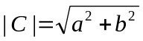为复数的模，tanφ=b/a，φ为复数的辐角。（复平面）
2.欧拉公式：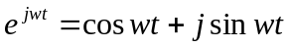（前加-，后变减）

第三章：正交函数集及信号在其上的分解
1.正交函数集的定义：设函数集合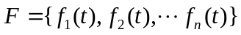
如果满足：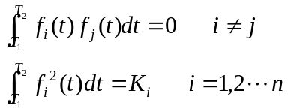
则称集合为正交函数集
如果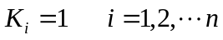，则称为标准正交函数集。
如果中的函数为复数函数
条件变为：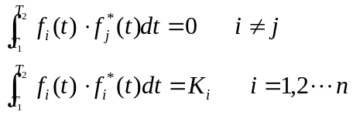
其中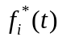为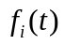的复共轭。

2.正交函数集的物理意义：
一个正交函数集可以类比成一个坐标系统；
正交函数集中的每个函数均类比成该坐标系统中的一个轴；
在该坐标系统中，一个函数可以类比成一个点；
点向这个坐标系统的投影（体现为该函数与构成坐标系的函数间的点积）就是该函数在这个坐标系统中的坐标。
3.正交函数集完备的概念和物理意义：
如果值空间中的任一元素均可以由某正交集中的元素准确的线性表出，我们就称该正交集是完备的，否则称该正交集是不完备的。
如果在正交函数集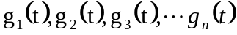之外，不存在函数x（t）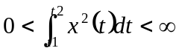，满足等式：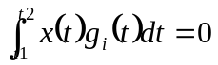，则此函数集称为完备正交函数集。
一个信号所含有的功率恒等于此信号在完备正交函数集中各分量的功率总和，如果正交函数集不完备，那么信号在正交函数集中各分量的总和不等于信号本身的功率，也就是说，完备性保证了信号能量不变的物理本质。
4.均方误差准则进行信号分解：
设正交函数集为，信号为
所谓正交函数集上的分解就是找到一组系数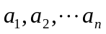，
使均方误差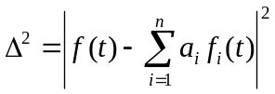最小。
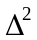的定义为：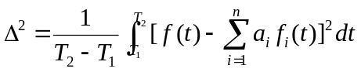
如果中的函数为实函数
则有：
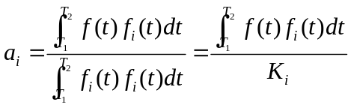
如果中的函数为复函数
则有：
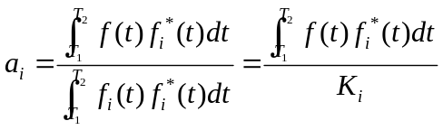

第四章：连续周期信号的傅里叶级数
1.物理意义：付里叶级数是将信号在正交三角函数集上进行分解（投影），如果将指标系列类比为一个正交集，则指标上值的大小可类比为性能在这一指标集上的分解，或投影；分解的目的是为了更好地分析事物的特征，正交集中的每一元素代表一种成分，而分解后对应该元素的系数表征包含该成分的多少
2.三角函数形式：可以表示成：
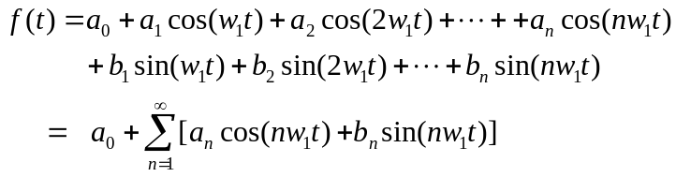
其中，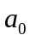被称为直流分量
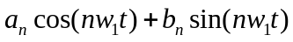被称为 次谐波分量。
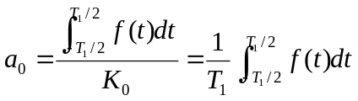
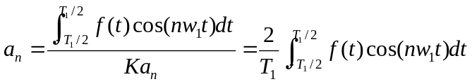
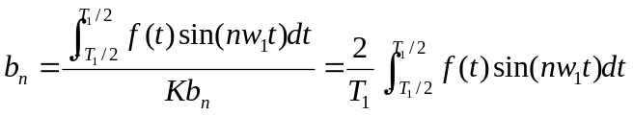
3.一般形式：
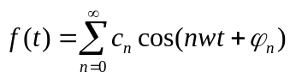
或者：
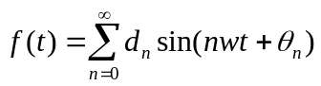
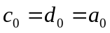
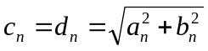
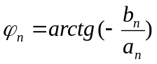，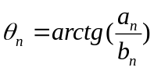
4.指数形式：
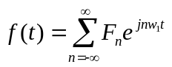
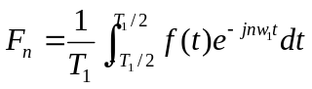

第五章：连续信号的傅里叶变换
1.连续非周期信号的傅里叶变换及性质：
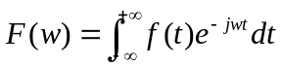
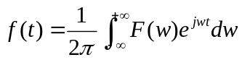
性质：
1.对称性：若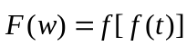，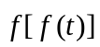表示对做付里叶变换，则：
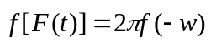
2.线性：若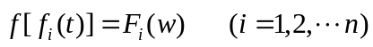，则
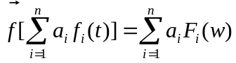
3．奇偶虚实性：若为实函数，则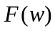的实部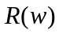为偶函数，虚部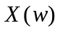为奇函数；其幅度谱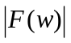为偶函数, 相位谱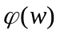为奇函数：
若为实偶函数, 则为实偶函数
若为实奇函数, 则为虚奇函数
4．尺度变换：若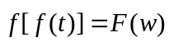，
则
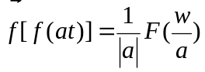
其中为非零的实常数。
5．时移：若，
则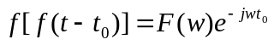
6．频移：若，
则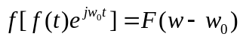
即:
7．微分：若，
则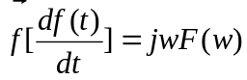
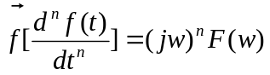
8．积分：若，
则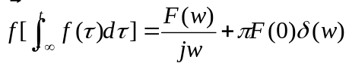
2.连续周期信号的傅里叶变换：
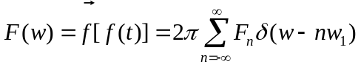
3．特殊信号的傅里叶变换：
1.直流信号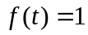，其付里叶变换得到的频谱即为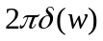
2.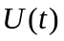的付里叶变换为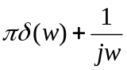
3. 单边指数：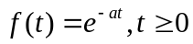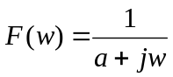
幅度谱：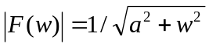
相位谱：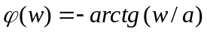
4.双边指数：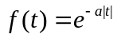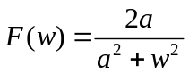
幅度谱：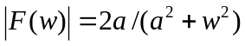
相位谱：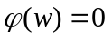
5.矩形脉冲信号：F（w）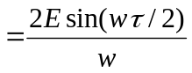
6.钟形信号：
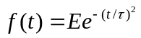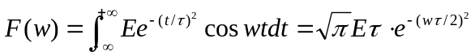
7.符号函数：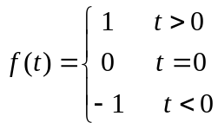
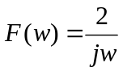
幅度谱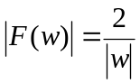
相位谱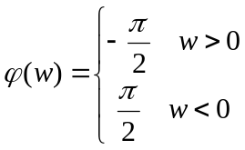

第七章：连续时间系统及卷积
1.连续线性系统：
设某系统，如果该系统对输入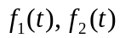有输出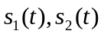，则该系统对输入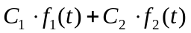，有输出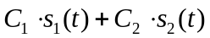。该系统为线性系统。
2.连续时不变系统：
设某系统，如该系统对输入有输出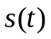，则该系统对输入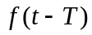有输出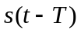。该系统为时不变系统。
3.连续因果系统：
如果某系统在时刻的输出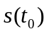仅于时刻前的输入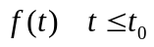有关，而与时刻以后的输入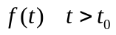无关，则该系统为因果系统。
4.连续稳定系统：
对有界输入信号的响应还是有界信号的系统是稳定系统。
5.卷积公式：
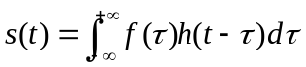
即为卷积公式，表示为：
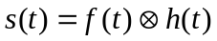
物理意义：将信号分解为冲激信号之和，借助系统的冲激响应h（t），求解系统对任意激励信号的状态响应。
6.连续系统冲激响应、卷积及其物理意义：
卷积：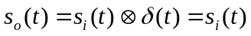，称为恒等系统。
物理意义：指冲激信号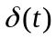经过系统的响应。换句话说，系统函数就是输入信号为时系统的输出信号。
7.连续互连系统的冲激响应：
级联：h(t)=h1(t)⊗h2(t)
并联：h(t)=h1(t)+h2(t)
8.连续系统卷积的时域及频域的性质及对应关系：
，则：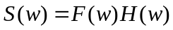
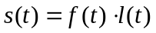，则：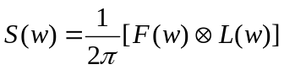
时域卷积等价与频域乘积的物理意义：从广义上看，任何一个系统（h(t)）都可以看成是一个滤波器。因为它们均实现了一定的频率选择性。

第八章：离散信号的傅里叶变换：
1.离散周期信号的傅里叶变换：
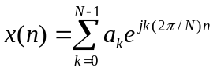
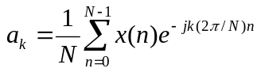
2.离散时间付里叶变换及性质：
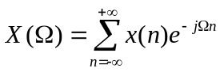
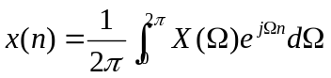
性质：1.线性
2.时移：若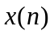的付里叶变换为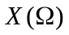
则：
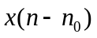的付里叶变换为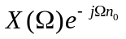
3.频移：若的付里叶变换为
则：
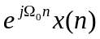的付里叶变换为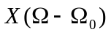
4.差分
5.频域微分：若的付里叶变换为
则：
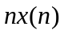的付里叶变换为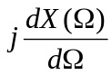
3.离散傅里叶变换：
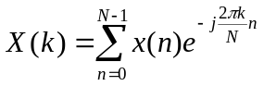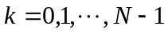
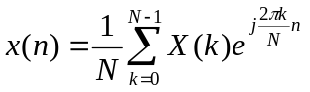
物理含义：对原信号做周期拓展可使其变成周期信号，DFT实际上是该周期信号的离散时间付里叶变换DTFT，不过只取了一个周期。DFT从数值上讲是对原信号的离散时间付里叶变换（DTFT）频谱的采样。
4.快速付里叶变换：
由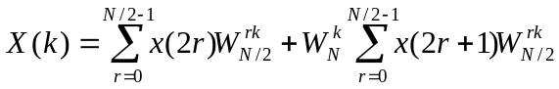
令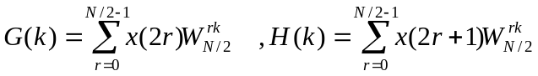则:
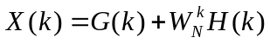

第九章：离散时间系统及卷积
1.离散时间系统的概念及模型：
离散时间系统是指输入及输出信号均是离散信号的系统。
离散时间系统输入输出之间的关系可以采用一些数学模型来描述,如：
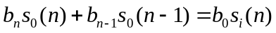
2.离散线性系统：
设某系统对输入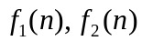，有输出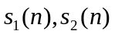，则该系统对输入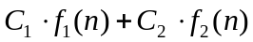，有输出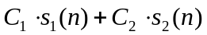，则该系统为线性系统。
3.离散时不变系统：
设某系统对输入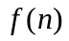，有输出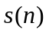，则该系统对输入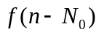，有输出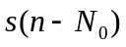，
则该系统为时不变系统。
4.离散因果系统：
如果某系统在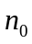时刻的输出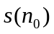仅于时刻前的输入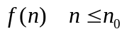有关，而与时刻以后的输入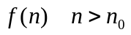无关，则该系统为因果系统。
5.离散稳定系统：
对有界输入信号的响应还是有界信号的系统是稳定系统。
6.卷积：
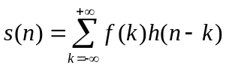
当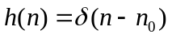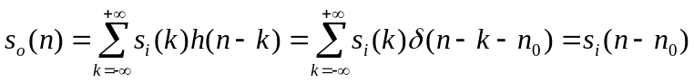
7.离散互联系统的冲激响应（同连续）
8.离散卷积的时域和频域性质及对应关系：
如果：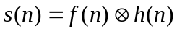
则：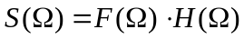
求解方法：对于方程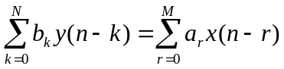，有：
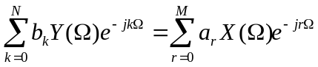，所以
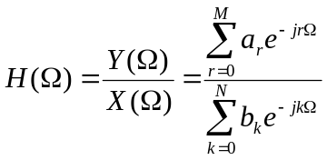
9.圆周卷积及处理方法：
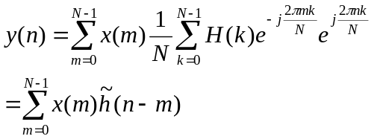
园卷积与正常卷积不同，但在特殊处理之后，可以相同。
求解步骤：
第一步 将K点的x(n)和L点的h(n)展成大于K+L-1点且最贴近的2M长序列。
第二步 分别做展长后的序列的FFT变换得X(k)和H(k)
第三步 将X(k)和H(k)相乘得Y(k)
第四步 将Y(k)做IFFT变换得y(n)即可。

第十一章：滤波器设计
1.线性相位的物理意义及如何保证线性相位：
线性相位： h(n)的相位谱满足：
ϕ(w)=-λw，其中λ为常数。
物理意义：线性相位是保证信号无失真传输的重要条件。
如果有限长的实序列h（n）满足偶对称条件：h（n）=h（N-1-n），那么它所对应的频率特性满足线性相位。
2．有限冲激响应滤波器FIR滤波器设计——窗函数法：
窗函数是人们经过长期研究后找到的一些函数，用这些函数去乘IIR无限长冲激响应滤波器的h1(n)，实现窗口截断，达到构造FIR有限长冲激响应滤波器h(n)的目的。
步骤：从理想特性的滤波器H(Ω)出发，经过离散付里叶反变换可以得到h1(n)
对h1(n)再乘一个窗函数w(n)，可以得到：h(n)=h1(n)w(n)。其中，窗函数w(n)有两个作用，一个作用是对频谱的修整，另一个作用是做截断，使无限序列h1(n)变成有限长序列h(n)，从而构成FIR滤波器。

3．FIR滤波器设计——频域采样法：
思路：根据需要的滤波器频谱，每隔一个频率间隔采一次样，在一个周期内，可得H(k)，k=0，1，2，…N-1。然后对H(k)做逆DFT即可得到h(n)。
方法：如采样点数为奇数，相位谱为两段直线(保证线性相位)，斜率均为-(N-1)/2，零点分别为n=0，和n=N。前一段直线的起止点为0~（N-1）/2，后一段直线的起止点为（N-1）/2~N-1。这样可以保证h(n)为实数，采样间隔为2π/N，H(k)为复数，即：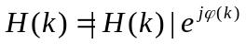
如采样点为偶数，相位谱为两段直线(保证线性相位)，斜率为-(N-1)/2，零点分别为n=0，和n=N。前半段直线的起止点为0~N/2-1，后一段直线的起止点为N/2+1~N-1。要求N/2点处的幅度值必须为0，即H(N/2)=0，N/2点的相位可取0，这样可以保证h(n)为实数。
采样间隔为2π/N，H(k)为复数，即：

